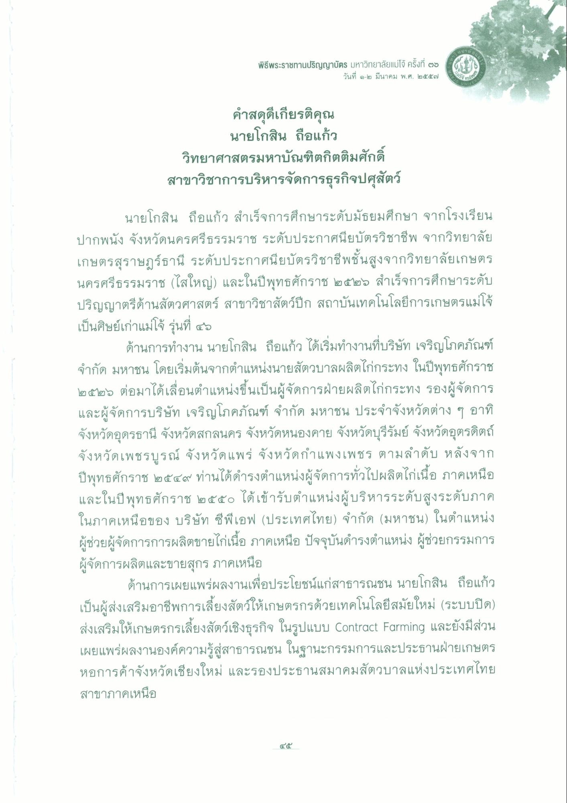
4
พิธีพระราชทานปริญญาบัตร มหาวิทยาลัยแม่โจ้ ครั้งที่ ๒๒
วันที่ ๑-๒ มีนาคม พ.ศ. ๒๕๕๗
DEJO
คําสดุดีเกียรติคุณ
นายโกสิน ถือแก้ว วิทยาศาสตรมหาบัณฑิตกิตติมศักดิ์ สาขาวิชาการบริหารจัดการธุรกิจปศุสัตว์
นายโกสิน ถือแก้ว สําเร็จการศึกษาระดับมัธยมศึกษา จากโรงเรียน ปากพนัง จังหวัดนครศรีธรรมราช ระดับประกาศนียบัตรวิชาชีพ จากวิทยาลัย เกษตรสุราษฎร์ธานี ระดับประกาศนียบัตรวิชาชีพชั้นสูงจากวิทยาลัยเกษตร นครศรีธรรมราช ไสใหญ่) และในปีพุทธศักราช ๒๕๒๖ สําเร็จการศึกษาระดับ ปริญญาตรีด้านสัตวศาสตร์ สาขาวิชาสัตว์ปีก สถาบันเทคโนโลยีการเกษตรแม่โจ้ เป็นศิษย์เก่าแม่โจ้ รุ่นที่ ๔๖
ด้านการทํางาน นายโกสิน ถือแก้ว ได้เริ่มทํางานที่บริษัท เจริญโภคภัณฑ์ จํากัด มหาชน โดยเริ่มต้นจากตําแหน่งนายสัตวบาลผลิตไก่กระทง ในปีพุทธศักราช ๒๕๒๖ ต่อมาได้เลื่อนตําแหน่งขึ้นเป็นผู้จัดการฝ่ายผลิตไก่กระทง รองผู้จัดการ และผู้จัดการบริษัท เจริญโภคภัณฑ์ จํากัด มหาชน ประจําจังหวัดต่าง ๆ อาทิ จังหวัดอุดรธานี จังหวัดสกลนคร จังหวัดหนองคาย จังหวัดบุรีรัมย์ จังหวัดอุตรดิตถ์ จังหวัดเพชรบูรณ์ จังหวัดแพร่ จังหวัดกําแพงเพชร ตามลําดับ หลังจาก ปีพุทธศักราช ๒๕๔๙ ท่านได้ดํารงตําแหน่งผู้จัดการทั่วไปผลิตไก่เนื้อ ภาคเหนือ และในปีพุทธศักราช ๒๕๕๐ ได้เข้ารับตําแหน่งผู้บริหารระดับสูงระดับภาค ในภาคเหนือของ บริษัท ซีพีเอฟ (ประเทศไทย) จํากัด (มหาชน) ในตําแหน่ง ผู้ช่วยผู้จัดการการผลิตขายไก่เนื้อ ภาคเหนือ ปัจจุบันดํารงตําแหน่ง ผู้ช่วยกรรมการ ผู้จัดการผลิตและขายสุกร ภาคเหนือ
ด้านการเผยแพร่ผลงานเพื่อประโยชน์แก่สาธารณชน นายโกสิน ถือแก้ว เป็นผู้ส่งเสริมอาชีพการเลี้ยงสัตว์ให้เกษตรกรด้วยเทคโนโลยีสมัยใหม่ (ระบบปิด) ส่งเสริมให้เกษตรกรเลี้ยงสัตว์เชิงธุรกิจ ในรูปแบบ Contract Farming และยังมีส่วน เผยแพร่ผลงานองค์ความรู้สู่สาธารณชน ในฐานะกรรมการและประธานฝ่ายเกษตร หอการค้าจังหวัดเชียงใหม่ และรองประธานสมาคมสัตวบาลแห่งประเทศไทย สาขาภาคเหนือ

